Fiche T.P. : "Effet d'une "résistance" dans un circuit"

1) Expérience :
Réalise un circuit qui permet de mettre en évidence les effets d’une résistance dans un circuit ; il faudra une lampe, un générateur, un ampèremètre, une résistance de 25 ohm. Dessine le schéma du circuit.
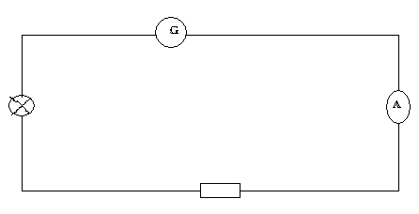

Complètent le tableau suivant :
 | Sans « résistance » | Avec « résistance »
Intensité (mA) | 3,2 | 1,7

Questions :
1. Dans quel cas l’éclat de la lampe est le plus grand ? Le plus faible ?
L’éclat est plus grand sans « résistance », et plus faible avec une « résistance »
2. La position de la résistance (avant ou après la lampe) a-t-elle une influence ?
Non, la position de la « résistance » n’a pas d’importance.
Observation :
L’éclat de la lampe et la densité du courant diminuent lorsque l’on branche une résistance en série avec la lampe. Cette diminution est d’autant plus importante que la valeur de la résistance et plus grande.
La position de la résistance n’a pas d’influence sur l’intensité du courant.

